Урок ИЗО (рисование) для 2 класса.
Учитель- Михайлова Лилия Анатольевна.

Здравствуйте ребята! Здравствуйте участники группы. Будем заниматься. Будем читать. Будем рисовать.
У вас есть альбом или белый лист для рисования?
Есть у вас карандаш простой и резинка?
Есть у вас краски , или фломастеры, или цветные карандаши?
Все готово?
Тема нашего урока - "РИСУНОК БАБОЧКИ".
Прочитай название темы - "Рисунок бабочки".
Мы сегодня будем рисовать бабочку.
Скажите, вы видели бабочек в природе ?
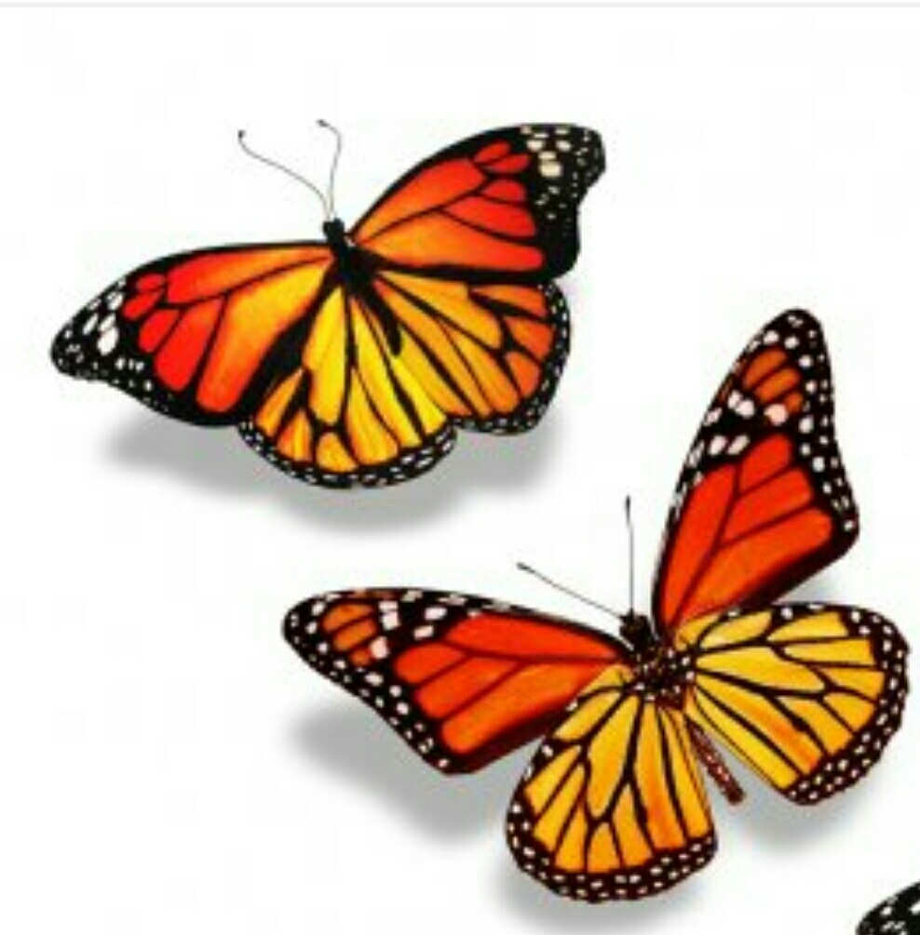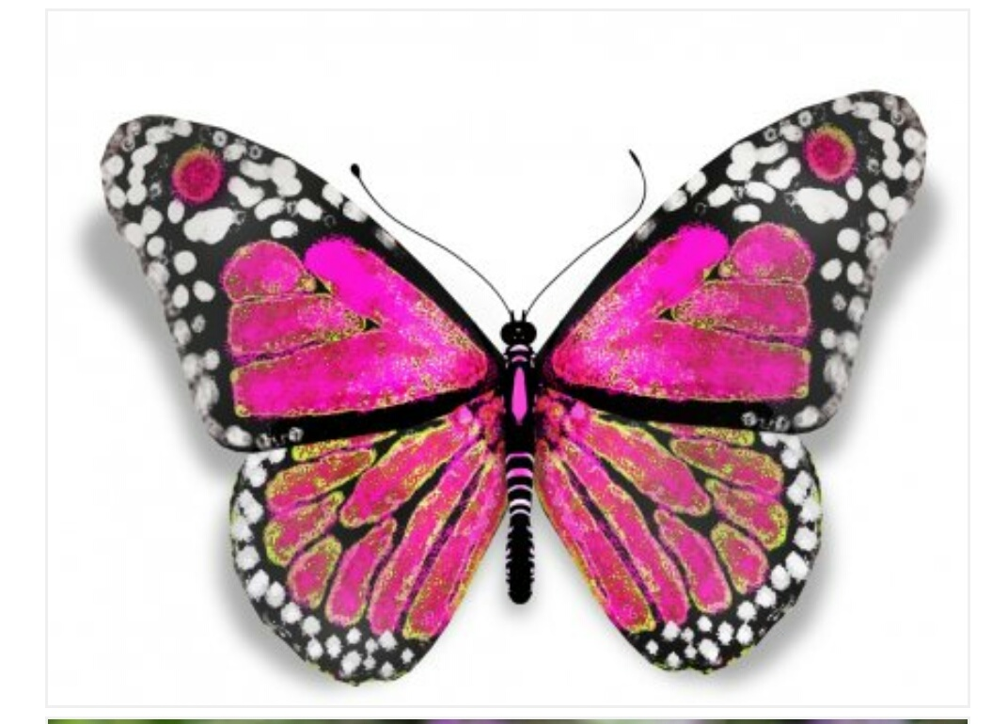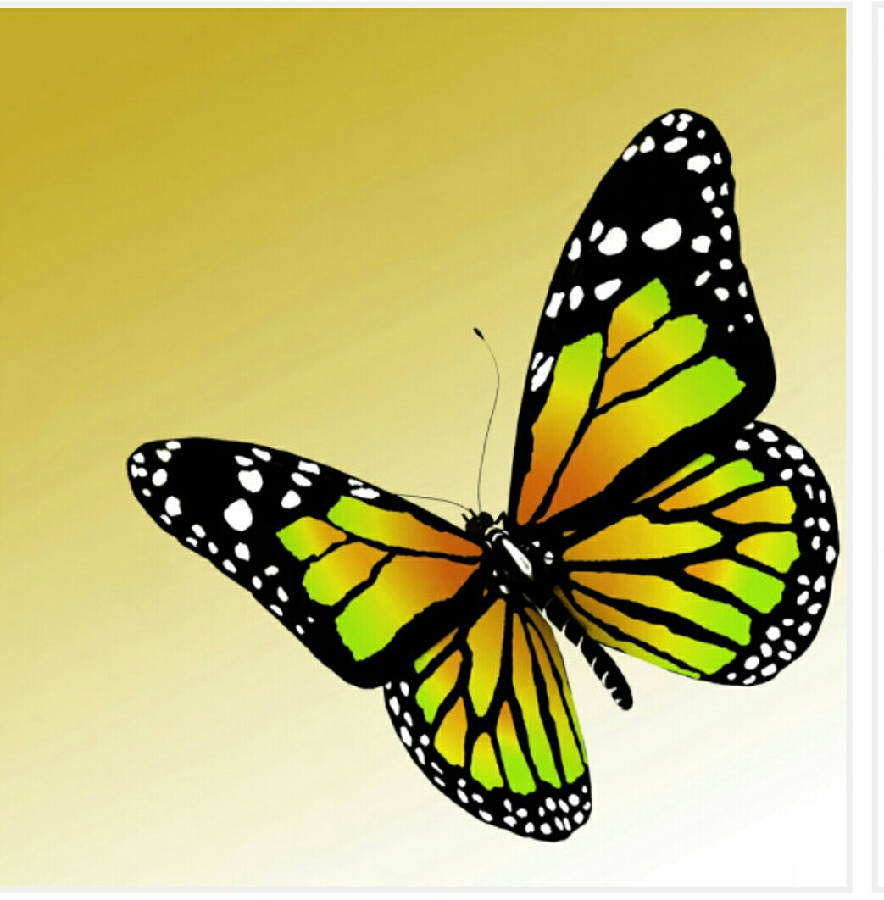

Они очень красивые. У бабочки есть - крылья, туловище, лапки, голова, глаза и усы. Крылья у бабочки симметричные - одинаковые.
Запомните новое слово - СИММЕТРИЯ. Это означает с одной и с другой стороны всё одинаковое. Смотрите на образцы бабочек, они очень красивые.
Внимательно рассмотри разных бабочек. Выбери, какую будешь рисовать.
А теперь посмотри видео, там показывают, как нарисовать бабочку.
https://youtu.be/IfafRscqwKc
Открой альбом, нарисуй карандашом бабочку, нарисуй туловище, голову, глаза, усы, крылья. Смотри на образец.
Задание на дом: закончить рисунок, раскрасить красками или карандашами. Пришли мне рисунок на номер телефона. Напиши класс, фамилию и имя.
Ребята, урок окончен, до свидания!

